Espiritualidades emergentes en medio de la represión y la guerra
Para decir Dios en Colombia

El profesor Juan Alberto Casas, me invitó a hablar con sus estudiantes de la Universidad Javeriana, sobre espiritualidades emergentes en medio de la represión y la guerra, y en especial, la que brota de las mujeres que buscan a los desaparecidos. Aquí comparto con los lectores de Religión Digital.
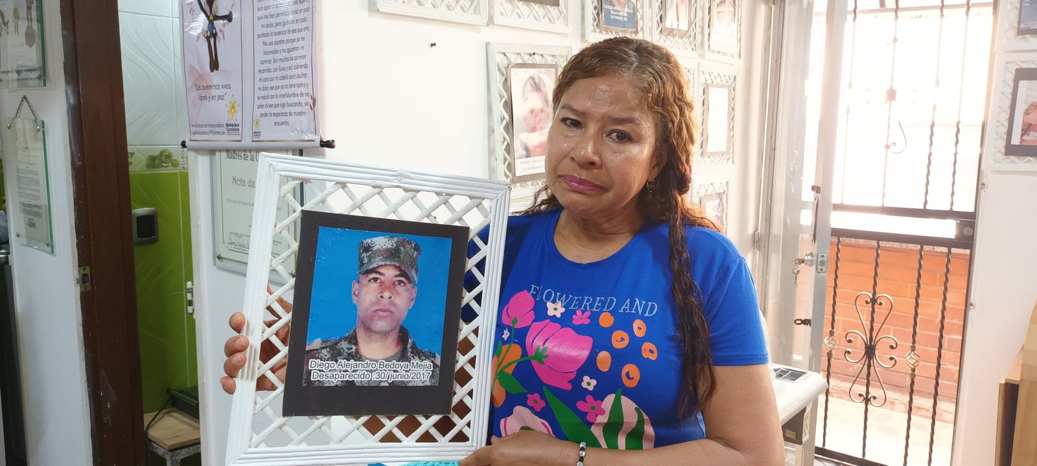Mujer buscadora | Jairo Alberto Franco Uribe

Jairo Alberto Franco Uribe
03 mar 2026 - 05:34
Ante todo, me detengo en ese adjetivo, emergente; lo que sale a flote después de que ha estado hundido; como esas aves que pescan en lo hondo del mar y salen de las aguas con su presa en el pico. Dios es lo hondo de la realidad, y no hay forma de experimentarlo sino hundiéndonos en lo que pasa, en lo que vivimos, en el aquí y en el ahora; hundirse en la realidad es siempre revelación, de ella emerge la espiritualidad.
- La hendidura de la roca y la gloria de Dios
Moisés quería experimentar muy de cerca la presencia de Dios, lo quería ver, y así lo suplicaba en su oración: “Déjame ver tu gloria”; el Señor oyó su súplica y, como parte del favor que le concedía, lo puso también en el lugar en que podría satisfacer su petición, en la hendidura de una roca. Allá, hundido en esa grieta, Moisés vio a Dios que pasaba, aunque sólo su espalda, la gloria de Dios no era fija, no era sedentaria, caminaba. Y, no lo dice el texto pero lo podemos suponer, Moisés no se quedó parado, se fue detrás del que había visto, detrás de sus espaldas (Ver Ex 33, 18-23).
San Gregorio Nacianceno, uno de los padres capadocios, hace suya la experiencia de Moisés, siente que para hacer teología, ver el paso de Dios en nuestros caminos, tiene que meterse en esa roca en la que estuvo Moisés, y esta es para él nada más y nada menos que “El Logos hecho carne por nosotros”, Cristo Jesús (Discurso 28, Sobre la Teología, 2022, pág. 96).Y esa roca, Cristo, si miramos bien, tiene una hendidura, su carne está herida, hay agujeros en las manos, tiene el costado abierto, allí es donde se muestra Dios, donde se experimenta su bondad, donde están las coordenadas de la teofanía.
Considerando estas cosas, Gregorio nos indica después: “Así debes hacer teología, aunque seas un Moisés y un Dios para el faraón, aunque hayas llegado, como Pablo, hasta el tercer cielo y hayas oído palabras inefables, aunque estés por encima de él, en una situación y rango de ángel o de arcángel” (pág. 97). No se hace teología, no se tiene la experiencia de Dios, si no nos situamos en la hendidura de la roca; Moisés había sido enviado como un dios a la corte del faraón (Ex 7,1), Pablo fue arrebatado al tercer cielo y oyó por allá palabras inefables (Cor 12, 2-4), alguno de nosotros puede creer que está ya en el coro de los ángeles y otro en el de los arcángeles; sin embargo, estos estados elevados, ser como un dios, ser arrebatado a los cielos, parecerse a ángeles y arcángeles, no sirven para hacer teología, para experimentar a Dios, es preciso descender y estarse allí donde la roca está partida, donde la carne de Cristo, el Logos, está herida.
Aquí pienso en el apóstol Tomás, muchos fácilmente dicen que su fe era defectuosa; no lo veo así; es, por el contrario, el discípulo que nos enseña que no hay fe sin la carne, que sin carne hay sólo ideología, que para poder decir Dios sin confundirlo con un ídolo hay que meter el dedo en las llagas, la mano en el costado; de oídas, Tomás permanecía incrédulo, tocando la carne se vuelve creyente de verdad; si no es desde la hendidura de la roca como Moisés, desde la carne herida como Tomás, hablaremos de otra cosa, no de Dios. Gustavo Gutiérrez dice: “El hijo de Dios nos enseñó que el hablar sobre Dios debe pasar por la experiencia de la cruz”. (Hablar de Dios desde el sufrimiento del inocente, 2021, pág. 175)
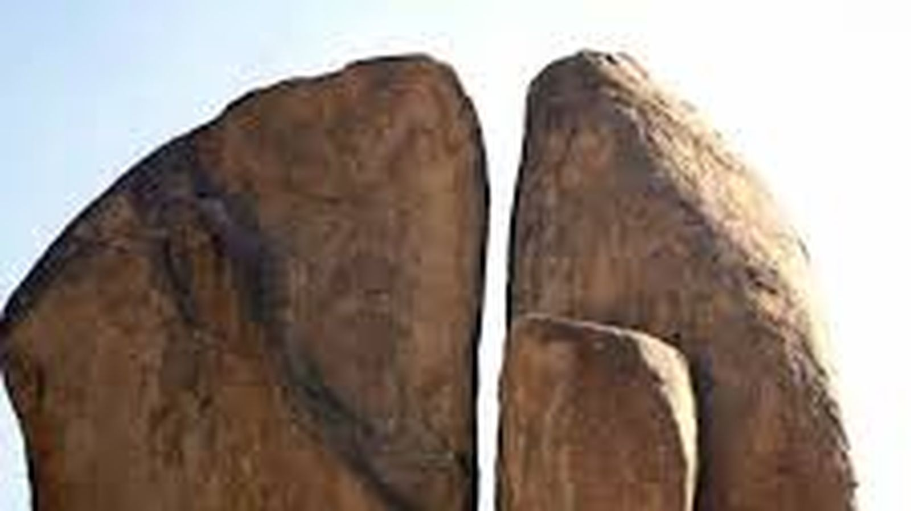La hendidura da la roca | https://share.google/F5WTDBFEvyvJIA98s
- El cuerpo de Colombia, roca y hendidura para ver la gloria de Dios
Jesús mismo nos indicó donde habríamos de encontrarlo a lo largo de nuestra historia, también en esta hora y en este lugar, también en este país, y es en los pobres, en las víctimas (Mt 25). La encarnación sucede no sólo en Jesús, ella alcanza a todos los hombres y mujeres (Gaudium et Spes 22) y se hace densa en los que no cuentan, en los que son descartados, en los que han sido borrados, en los desaparecidos. En las heridas de las víctimas está la hendidura de la roca; allí donde Moisés se hunde, allí donde Tomás mete sus dedos y toda su mano, allí donde Dios nos deja ver su gloria; es acariciando y abrazando a los que sufren que podemos hablar de Dios y con menos peligros de confundirlo con un deus ex machina, con un engaño sofisticado de nuestra imaginación.

Se me ocurre la imagen de una persona invidente leyendo con las yemas de sus dedos; así como ese lector sobre las páginas en Braille, así el teólogo palpando la piel llagada del mundo y de la gente y experimentando a Dios; a Dios no lo podemos ver, pero si lo podemos tocar en los que sufren. Gustavo Gutiérrez nos decía también que “El dolor humano es el terreno duro y exigente en el que se hace la apuesta sobre el hablar de Dios y es asimismo el que asegura el alcance universal de ella” (pág. 52); y Tomás Halik, recalca que “la fe madura es siempre una fe herida por los dolores del mundo” (Paciencia con dios, cerca de los lejanos, 2014, pág. 134)
El padre Francisco de Roux, al entregarnos el informe final de la Comisión de la Verdad, nos describía el cuerpo de nuestra Colombia y veo en ese cuerpo la carne del Logos y en su herida la hendidura de la roca: “Llamamos a sanar el cuerpo físico y simbólico, pluricultural y pluriétnico que formamos como ciudadanos y ciudadanas de esta nación. Cuerpo que no puede sobrevivir con el corazón infartado en el Chocó, los brazos gangrenados en Arauca, las piernas destruidas en Mapiripán, la cabeza cortada en El Salado, la vagina vulnerada en Tierralta, las cuencas de los ojos vacías en el Cauca, el estómago reventado en Tumaco, las vértebras trituradas en Guaviare, los hombros despedazados en Urabá, el cuello degollado en el Catatumbo, el rostro quemado en Machuca, los pulmones perforados en las montañas de Antioquia y el alma indígena arrasada en el Vaupés”. (Hay Futuro si hay Verdad, Informe final, Convocatoria a una paz grande, 2022, pág. 10).
No es tanto una cuestión política, es, sobre todo, una cuestión de fe. Para nosotros los creyentes, el cuerpo de Colombia es la carne del Logos, de Cristo Jesús, allí está la hendidura de la roca y sólo desde allí podemos intuir algo de Dios y hablar de Dios. En este país, la Iglesia sólo puede confesar su fe si toca este cuerpo infartado, gangrenado, mutilado, enceguecido, reventado, triturado, despedazado, degollado, quemado, perforado, violado, arrasado; no se profesa la fe con fórmulas rituales, se profesa sanando; si no tocamos a las víctimas no hay profesión de fe, solo palabras llevadas por el viento. Sigue Gustavo Gutiérrez enseñándonos: “No podemos pronunciar más el nombre de Dios, será decirlo en vano, será blasfemia. Sólo tomando en serio el dolor de la humanidad, el sufrimiento del inocente, y viviendo bajo la luz pascual el misterio de la cruz en medio de esa realidad, se evitará que nuestra teología sea un «discurso vacío»”. (pág. 184)
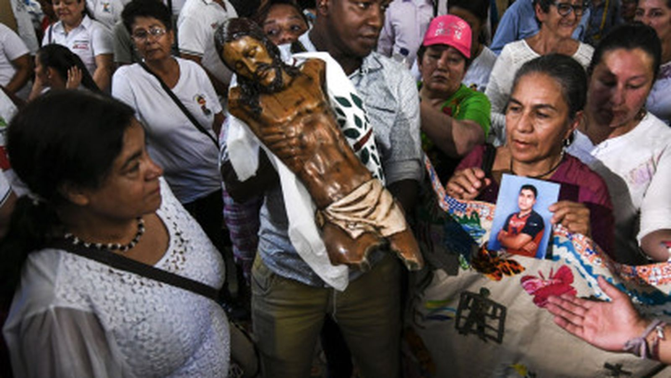El Cristo de Bojayá | https://share.google/IH77Y8N70ufAVyN8N
- La espiritualidad emergente desde la hendidura de la desaparición
Hace poco, asistí al Pequeño Teatro de Medellín, se presentaba la obra En busca de Eunice o un rap sobre los escombros; en el plegable de presentación leí la siguiente frase: “La desaparición forzada, una herida abierta en el cuerpo social”; esa noche, ayudado por el arte, reconocí otra vez mi lugar, volví a la roca, a la hendidura, allí donde Dios me ha colocado en los últimos años para estar atento a su paso; el lugar desde el que yo digo Dios inspirado por las mujeres que buscan a los suyos.
Cuando veo a las mujeres buscadoras cantando y riendo, creo en la resurrección, en el Cristo que muestra su gloria en las llagas de sus manos y en el costado traspasado: “Somos sobrevivientes… victoriosas porque Dios nos ha dado la fuerza y el valor para seguir adelante” dice Lolita Londoño, una mujer que perdió a sus tres hijos, dos de ellos desaparecidos. Todavía me parece oír a Arnobia Gutiérrez, que murió de cáncer hace apenas dos meses y que siempre buscó a su hija: “Yo, a pesar de todo lo que me ha pasado, que no solamente fue lo de mi hija sino la muerte de mi esposo y de mi hijo también, he seguido adelante luchando mi vida con calma y con paciencia, he tenido épocas duras, duras, pero yo digo no me puedo dejar decaer, a pesar de mis enfermedades”.
Lo que María de Magdala y las otras mujeres contaron ese domingo después del viernes de la cruz, encontró negacionismo, quisieron cancelarlo y que no se supiera, las autoridades y los sacerdotes de Jerusalén pagaron a los soldados para que dieran otra versión, para que nadie creyera la noticia de que Dios se había puesto de parte del crucificado y lo había resucitado; pero no, no fue posible, al sentir vivo a Jesús, los primeros cristianos se dijeron que “las mujeres tenían razón”, que ellas, al ir al sepulcro, comprobaron que no había ganado la muerte, que la resurrección había vencido.Hoy las mujeres van a las tumbas de los N.N en los cementerios de Dabeiba, Puerto Berrío, en el del Sur de Bogotá, al Magdalena y al Cauca, al Canal del Dique, a la Escuela de Caballería, a los botaderos de basura, a La Escombrera en Medellín, van allí y se topan con la vida; comprueban que Dios, así como se puso de parte de Jesús, se pone de parte de todas las víctimas, y la gente lo dice a viva voz, los grafiteros pegan esos gritos en los muros de las ciudades: “las cuchas tenían razón”. También en estos días el poder quiere pagar otra versión de los hechos, una oficial, una que ignore a las víctimas, que deje a los muertos en el olvido, pero no, la muerte no tiene la última palabra, ni en Jesús ni en nadie, tampoco en los desaparecidos. Si no vamos a los muertos, si no encontramos sus cuerpos para ungirlos y tratarlos con dignidad, si no tenemos el valor de María y las buscadoras, la pascua de nuestros domingos y la del Triduo Santo será cosa del pasado, mero ritual de devoción, vanidad religiosa, la más diabólica de todas las vanidades.
Cuando veo a las mujeres abriéndose paso a la fuerza, desafiando el negacionismo, la indiferencia y el horror, veo a Dios que irrumpe en nuestra realidad para darnos la salvación; Dios que llega como los pobres, por detrás de la casa, saltando el alambrado, por el hueco, metiéndose por donde pueda, porque no hay puerta grande para él, porque no es bienvenido; “Estas viejas locas, ¿estas viejas qué están haciendo aquí? Ya llegaron estas chillonas”, así insultaban a las Madres de la Candelaria cuando empezaron a hacer los plantones en las calles y espacios públicos de Medellín.Dios que llega como los ladrones, por el boquete, cuando menos se piensa, dando la sorpresa, así como Pastora Mira y Lilia Rosa Mesa del municipio de San Carlos, quienes en la noche, en un descuido de los que controlaban la muerte, se montaron por la tapia y sin permiso, irrumpieron en el hotel Punchiná, a pocos metros del comando de la Policía y que por años seguidos había llegado a ser casa de horror en la que se torturaba a las víctimas y se les hacía desaparecer usando el solar y la cisterna como fosa común. Ahora esa casa ha visto la salvación y es CARE, “Centro de Acercamiento para la Reconciliación y la Reparación”; allí donde los violentos deshumanizaban a sus víctimas, ahora las mujeres que irrumpieron en esa noche humanizan a todos los que allí se acercan, incluso a los que en otro tiempo les hicieron daño.
Cuando veo a las mujeres buscadoras que para saber la verdad de lo que pasó a sus seres queridos se acercan a sus antiguos victimarios, los mismos que hasta ese momento tenían por bestias y atarvanes, y venciendo el miedo, poco a poco, en el encuentro, en la confesión de los crímenes, en la petición de perdón, se dan cuenta de que ellos son tan humanos como ellas, que también sufren, que también ríen, que se enferman, y llegan a descubrir la presencia de Dios en los mismos que perpetraron el mal; allí, contemplando a esas señoras junto a los prisioneros que pedían una nueva oportunidad, tengo que hacer también yo un acto de fe en el Dios que se muestra en lo humano: “Lo más importante fue ir a las cárceles… ahí, cuando nos encontramos con ellos, nos dimos cuenta que Dios sí existía”, nos lo testimonia Lolita y las otras mujeres que visitaban la cárcel de máxima seguridad de Itagüí. Tremendo eso, sólo nos damos cuenta que Dios existe cuando reconocemos que el otro, sea el que sea, es tan humano como nosotros.
Cuando veo a las mujeres, pienso en Jesús que dijo que Dios era como la señora que buscaba una de sus monedas; así como ella, él busca monedas perdidas, grabadas ya no con la imagen del César y sí con su imagen, no las puede dejar en el olvido; cuando las buscadoras pasan es Dios el que pasa. Así lo testimonia Flor Ángela Escobar, que conoció a doña Fabiola Lalinde, pionera de la búsqueda de los desaparecidos en Colombia, y que iba a su pueblo, Jardín, tras los rastros de su hijo Luis Fernando, asesinado y desaparecido por la Fuerza Pública; para Flor Ángela, Fabiola era Dios mismo buscando; escuchémosla: “Pienso que como Dios es espíritu y no lo vemos, él no podía llegar a escarbar, él no podía llegar a indagar, él no llegaba, sino que la movía a ella, a que ella fuera la que insistiera, indagara, investigara, viajara. Él era el que andaba en ella haciendo eso… porque tenía que hacerse visible en ella, Dios necesitaba su carne para escarbar la tierra y encontrar, ella veía por los ojos de Dios y hacía y actuaba e investigaba con la fuerza de Dios”.
Cuando veo a las mujeres buscadoras reconociendo los restos de sus seres queridos, convencidas, a veces contra toda evidencia, de que son los de ellos, siento a Dios que “conoce nuestros huesos” (Salmo 139, 15) y los ama, porque en él conocer es sinónimo de amar. “Dios, decía Bartolomé de las Casas, y citaba Gustavo Gutiérrez, “del más chiquito y del más olvidado tiene la memoria muy reciente y muy viva”. “Los hijos -explica Pastora Mira- son un pedazo de la mamá, fuimos las que los tuvimos en el vientre… cuando engendramos un hijo se activa una neurona, colocamos un nombre, entonces esa neurona está activa todo el tiempo, y pregunta ¿dónde está? ¿qué está haciendo?, siempre pendiente de cómo estará, cuando se da el hecho de la desaparición todo queda en standby”. La memoria de las mujeres es sacramento de la memoria de Dios. Recuerdo cuando acompañé en Medicina Legal de Medellín la entrega digna de los restos de Víctor Julio Galvis Orozco, que había desaparecido hacía más de 20 años. Después de esperar toda la mañana, los funcionarios les abrieron la pequeña urna y vieron algunos huesos ya quebrados e incompletos, y, junto a ellos, unas cuantas prendas que llevaba Víctor Julio el día que lo mataron; cuando María del Carmen, la hermana mayor las vio, supo con certeza que esos restos eran los de su hermano, porque ahí estaba la camiseta, con una “bolita” de color, y estaba el poncho que nunca le faltaba, y estaba la correa de hebilla grande que tanto le gustaba: eran los vestidos “domingueros”, los que se ponía el muchacho cada vez que bajaba de la montaña y que ella, que vivía en el pueblo, le mantenía lavados y aplanchados; ella tenía memoria de todo porque amaba a su hermano con ropita y todo y se ocupaba de que al volver del campo pudiera vestirse bonito. No veía esas prendas desde hacía 20 años y aun así las recordó en sus detalles.
Cuando veo a las mujeres buscadoras abrazando a los antiguos victimarios que les piden perdón, puedo intuir la misericordia de Dios que nos restaura, que no quiere nuestra muerte sino nuestra vida, que no castiga, sino que nos hace nuevos. Ellas, hay muchas historias que lo corroboran, propician humanidad en los que se habían deshumanizado por el odio y la violencia; van más allá de la culpa y sienten el dolor de los que la cargan.Pastora Mira usa un ejemplo de las labores domésticas para que lo entendamos: “Nuestro trabajo no es contra la ropita, es contra la mugre que porta la ropita; la filosofía del jabón puro, duro con la mugre, suave con la ropita”.
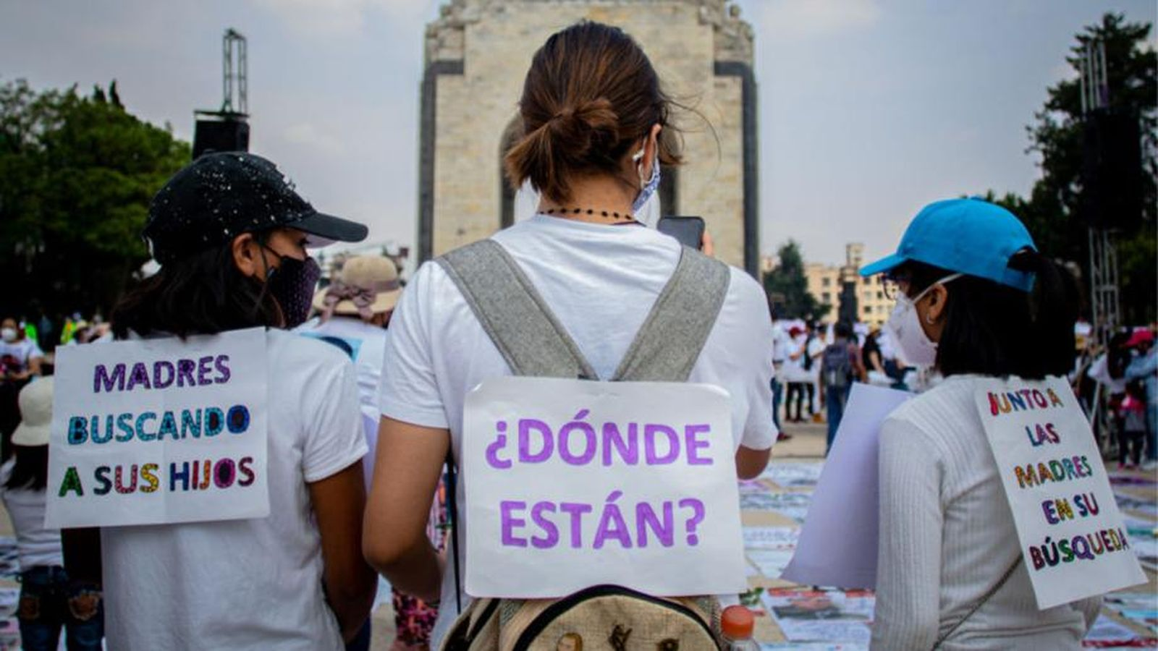Mujeres buscadoras Soacha | https://www.senalcolombia.tv/dia-reconocimiento-mujeres-buscadoras
- La bondad y las espaldas de Dios
Hundirse en la realidad de las mujeres buscadoras es pues estarse en la hendidura de la roca, de Cristo mismo, y allí se puede ver a Dios, el que como dice Ivone Gebara “se mezcla en nuestros suspiros” (La danza del eros o el deseo de ser, 2001, pág. 11). Vemos a Dios que se mezcla en los suspiros de estas madres, esposas, hijas, amigas, novias, que llora con ellas, busca con ellas, y que no sólo se mezcla, sino que toma su carne.
Voy terminando y antes de hacerlo los invito a contemplar otra vez a Moisés atento al paso de Dios desde la hendidura de la roca. Moisés pide a Dios ver su gloria y Dios le responde diciéndole que hará pasar ante él toda su bondad, sus beneficios, su salvación; además, Dios sale al paso de las pretensiones de Moisés y le advierte que no verá su rostro, que verá sólo las espaldas. Inspirado por Gregorio Nacianceno, creo que este texto es fundamental para comprender intuir algo de Dios y hacer teología; primero nos dice donde tenemos que situarnos, en la hendidura de la roca, en la herida de la carne del Logos, y luego nos saca de elucubraciones y estatismos.
También nosotros, pedimos ver la gloria de Dios y él nos responde mostrándonos su bondad; no se trata de elucubrar sobre Dios, se trata de recibir su salvación, lo que hace por nosotros; a lo que tenemos que apuntar no es a un saber sobre Dios, sino a la experiencia de su amor. Estas mujeres, en la hendidura, en la herida, asociadas misteriosamente al crucificado, le prestan la carne a Dios y nos facilitan que encontremos salvación en las situaciones que vivimos, incluso en el horror; cuando Jesús hablaba de su gloria hablaba de la cruz, allí en su cuerpo herido vimos toda la bondad de Dios; la gloria de Dios es la donación de sí, el amor hasta dar la vida, lo otro, así tenga mucho brillo de ideas y erudición, es solo pompa; no podemos decir mucho sobre Dios, podemos sí sentir que está siempre ahí por nosotros; La teología, nos enseñaba Gustavo Gutiérrez, es para decirle a los pobres que Dios los ama (El Espíritu y la autoridad de los pobres, 2016, pág. 260) y las mujeres buscadoras nos lo gritan.
Ah, también como Moisés, vemos sólo las espaldas de Dios, y lo único que nos queda es ir tras él; es un Dios escondido (Is 45, 15); se esconde en nuestra carne y, dado que han desaparecido la carne, pues está desaparecido con los desaparecidos, se muestra en su ausencia. Es el Dios desaparecido y hay que buscarlo siempre, seguir las pistas, indagar, excavar, remover los escombros; es como un rompecabezas, se arma de muchas piezas, así el rostro de Dios, lo encontraremos cuando demos con el paradero de los que han sido sacados de en medio y no pudieron volver a sus casas, cuando reconozcamos su imagen allí donde ha sido borrada, una imagen que no olvidan estas mujeres llenas de amor. Ni el Dios de Moisés, ni el de las mujeres buscadoras, nos deja quietos; cuando se manifiesta, nos pone a caminar; no pide adoración, pide que lo sigamos, que vayamos tras él, que hagamos lo que hace él; es caminando tras sus espaldas, no tanto arrodillados, que hacemos profesión de nuestra fe y que hablamos de él; no nos dice “vayan en paz”, nos exhorta “vayan a buscar”.
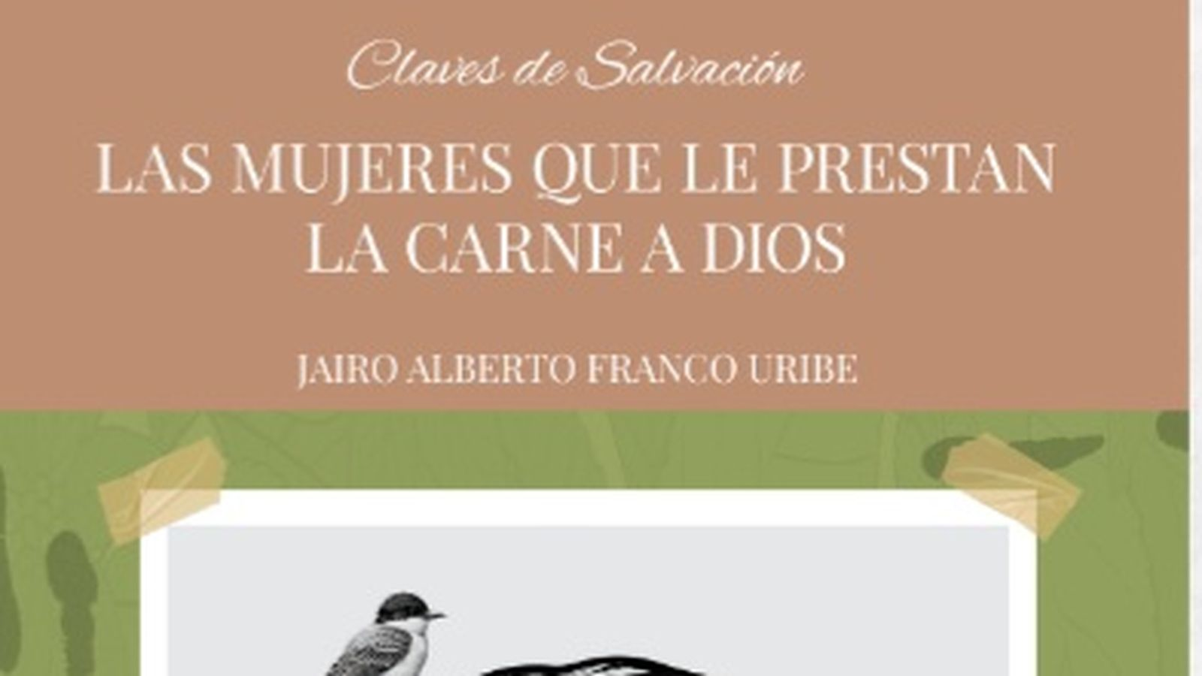Portada Mujeres que le prestan la carne a Dios
Bibliografía
Comisión de la Verdad. (2022). Hay Futuro si hay Verdad, Informe final, Convocatoria a una paz grande. Obtenido de https://www.comisiondelaverdad.co/convocatoria-la-paz-grande-0
Concilio Vaticano II. (s.f.). Gaudium et Spes.
Franco Uribe, J. A. (2024). Claves de Salvación, Las Mujeres que le prestan la Carne a Dios. Medellín: Innovación gráfica Bryam.
Gebara, I. (2001). La danza del eros o el deseo de ser. Revista de Interpretación bíblica latinoamericana(38), 10-13. Obtenido de https://www.centrobiblicoquito.org/images/ribla/38.pdf
Gutiérrez, G. (2016). El Espíritu y la autoridad de los pobres. II Congreso Internacional de Teología Latinoamericana, Iglesia que camina con Espíritu y desde los pobres, 243-262.
https://www.religiondigital.org/de_dios_se_habla_caminando/mujeres-buscadoras-espiritualidades-colombia-desaparecidos_132_1444781.html

Gutierrez, G. (2021). Hablar de Dios desde el sufrimiento del inocente (7 ed.). Salamanca: Sígueme.
Halik, T. (2014). Paciencia con dios, cerca de los lejanos. Barcelona: Herder.
Nacianceno, G. (2022). Discurso 28, Sobre la Teología. En G. Nacianceno, Los cinco discursos teológicos (J. R. Díaz Sánchez-Cid, Trad., págs. 93-142). Madrid: Ciudad Nueva.

